绝密级 试卷类型A
济宁市二〇〇九年高中阶段学校招生考试
物 理 试 题
注意事项：
1.本试题分第Ⅰ卷和第Ⅱ卷两部分，共7页。第Ⅰ卷３页为选择题，20分；第Ⅱ卷4页为非选择题，40分；共60分。物理、化学、生物三科考试时间共150分钟。
2. 物理、化学、生物三科第Ⅰ卷答在同一张答题卡上。物理为1-10题，化学为11-20题，生物为21-35题。
3.答第Ⅰ卷前务必将自己的姓名、考号、考试科目涂写在答题卡上。第Ⅰ卷每题选出答案后，都必须用2B铅笔把答题卡上对应题目的答案标号(ABCD)涂黑，如需改动，必须先用橡皮擦干净，再改涂其他答案。
4.答第Ⅱ卷前，务必将密封线内的项目填写清楚，并将座号填写在第５页右侧。答第Ⅱ卷时，用钢笔或圆珠笔直接答在试卷上。考试结束，试题和答题卡一并收回。
第Ｉ卷(选择题 共20分)
选择题(每小题2分，共20分。每小题的四个选项中，只有一个选项是符合题目要求的。)
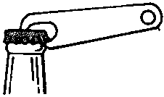
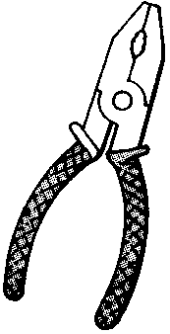
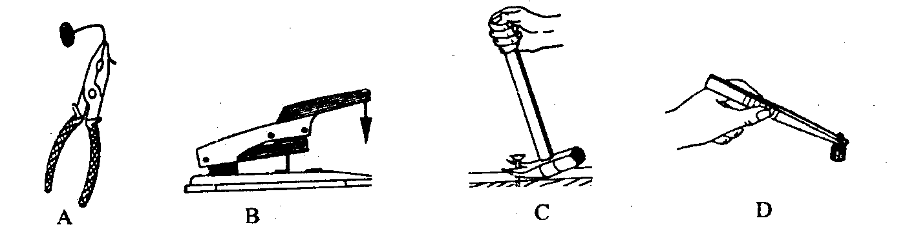
１.图１所示的工具中，属于费力杠杆的是
A. 钢丝钳 B. 起子 C羊角锤. D.镊子
图１

２．水电站用拦河坝提高上游水位,被提高了水位的水流下来时,冲击水轮机的叶轮,带动发电机发电.在这个过程中,能量的转化顺序正确的是
A．势能、 动能、 电能 B．动能、 势能、 电能
C．内能、 电能、 动能 D． 动能、 电能、 势能
3. 水是一种重要资源，人类的生存及工农业生产与水息息相关。以下与水有关的说法中不正确的是
A．水在任何温度下都能汽化 B．水结冰时要吸收热量
C．水的比热容比沙石、干泥土的比热容大得多，这是沿海地区昼夜温差较小的主要原因
D．随着社会的发展和人口的增长水资源已出现严重危机，我们一定要节约用水
4.为了探究声音的响度与振幅的关系，小明设计了如图2所示的几个实验。你认为能够完成这个探究目的的是
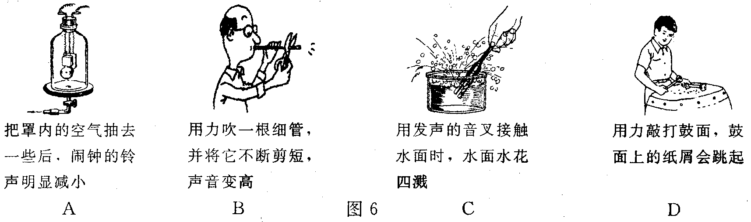
用大小不同的力敲打鼓面，观察纸屑跳动的情况

图2

5．下列说法中错误的是
A、用久了的电灯灯丝变细是升华现象 B、秋天的早晨，大雾逐渐散去是液化现象
C、被水蒸气烫伤比沸水烫伤更严重是因为水蒸气液化时要放出热量
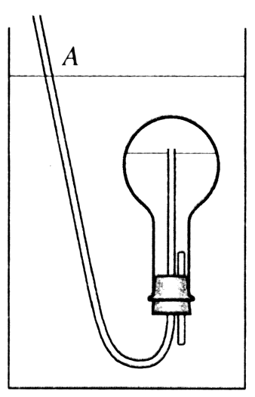
D、人出汗后，微风吹过感到凉爽，是因为汗液蒸发加快，带走更多的热量
6．物理小组制作的潜水艇模型如图4所示。通过胶管A从烧瓶中吸气或向烧瓶中吹气，就可使烧瓶下沉、上浮或悬浮。当烧瓶处于如图所示的悬浮状态时，若从A管吸气，烧瓶将会
A．上浮，它受到的浮力增大 B.下沉，它受到的浮力减小
图4
C下沉，它受到的浮力不变 D. 上浮，它受到的浮力不变
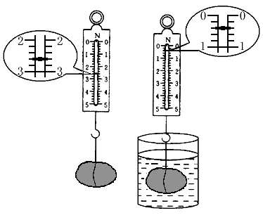
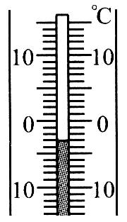
７．小明根据图5所示的情况，把它们的示数、测量结果分别记录在了每个图的下面。其中记录正确的是
测力计的示数是2.3N
数是1.8A

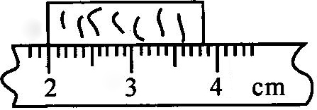
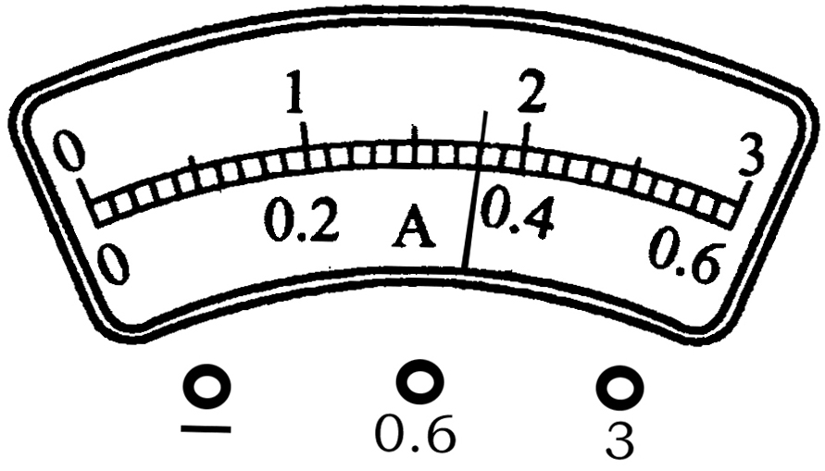

木块的长度是3.8cm
电流表的示数是1.8A
温度计的示数是
零下3℃

A B C D
图5

８．根据表格中的数据可知，下列说法正确的是
Ａ．相同质量的水银和水，升高相同的温度，水银吸收的热量多
Ｂ．我国东北地区最低气温可达-53.2℃，应使用水银温度计
Ｃ．相同质量的酒精和水，水的体积大
Ｄ．1m³的水质量是1０００ｋg
物质的性质  物质名称 | 密度  （ｋｇ／ｍ^{３}） | 比热容  Ｊ／（ｋｇ•℃） | 凝固点  （℃）
水 | 1.0×10³ | 4.2×10³ | 0
水银 | 13.6×10³ | 0.14×10³ | -39
酒精 | 0.8×10³ | 2.4×10³ | -117
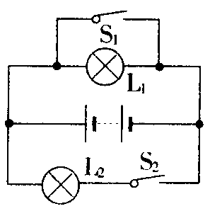
图6

９..如图6所示电路中，当开关S₁、S₂均闭合后，则
A．L₁、L₂都能发光 B．L₁、L₂都不能发光
C．L_{l}能发光，L₂不能发光 D．L_{l}不能发光，L₂能发光
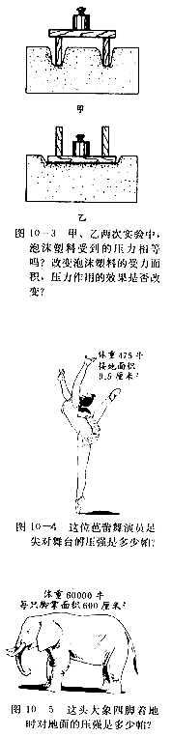
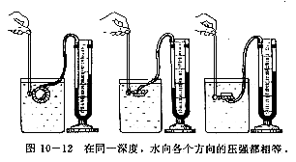
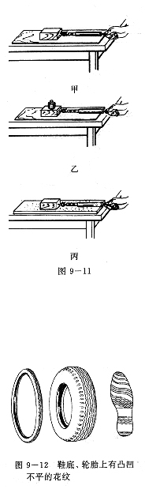
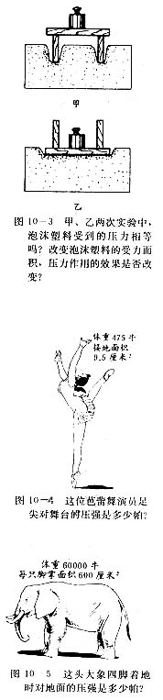
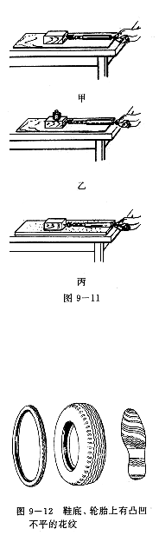
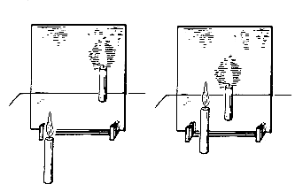
10．物理学中用实验研究三个量(或三个量以上)之间的关系时，常采用控制变量法。下列实验设计不是利用控制变量法的是
A．研究压力作用的效果
B．研究滑动摩擦力的大小
D．研究平面镜成像的特点
C．研究液体压强的特点
图7

开考前☆绝密 试卷类型A
济宁市二〇〇九年中等学校招生考试
物 理 试 题
第Ⅱ卷(非选择题 共40分)
得分 | 评卷人
一、填空题(每空1分，共10分)
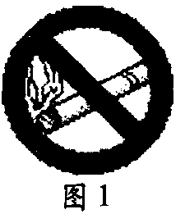
1.手机是利用_________来传递信息的。
2．吸烟有害健康，吸“二手烟”危害更大，因此公共场所通常有“禁止吸烟”的标志，如图1所示。在空气不流通的房间内，只要有一个人吸烟，整个房间就会充满烟味，造成其他人吸“二手烟”。这是由于分子 的结果。
3. 阳光下，微风吹拂的河面，波光粼粼，这里蕴含着光的 现象。
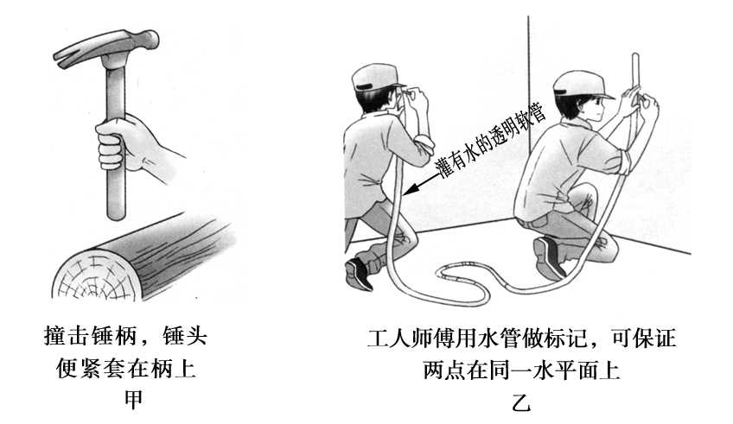
4.图 描述的是生活中的两个情景，分别写出它们运用的物理知识。
甲 。乙 。

5.下面的几幅图运用了 的方法说明分子也具有动能和势能。
图2
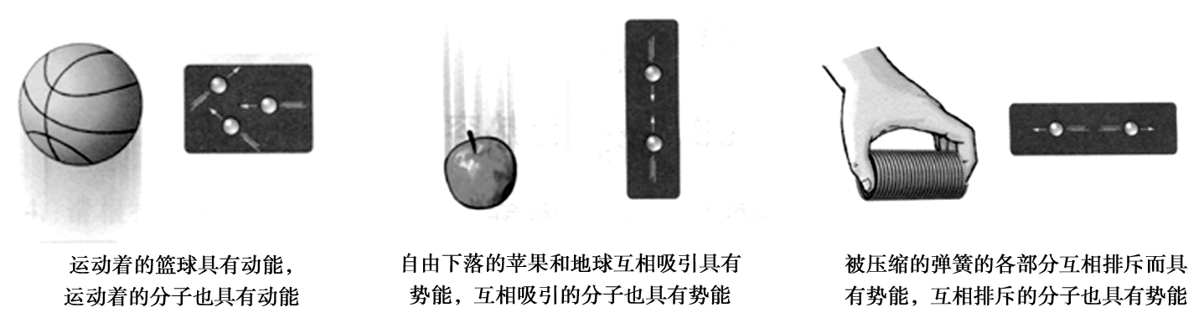
图3

6.用两个相同的“热得快”分别给质量和初温都相同的甲、乙两种液体同时加热，两液体的温度随时间变化的图像如图4所示。如果要你从甲、乙两液体中选择汽车的冷却液，应选择 液体。
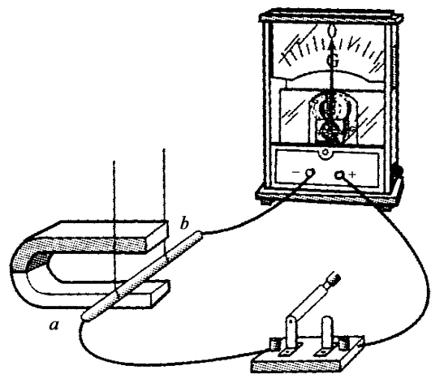
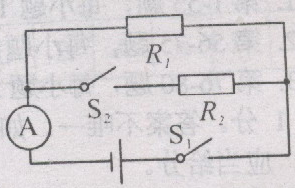
100
0
时间ｍｉｎ
10
20
30
40
50
温度℃
20
40
60
80
甲
乙

图4
图5

7．如图5 所示，是小明同学探究“怎样产生感应电流”的实验装置．其中ab是一根铜棒，通过导线连接在灵敏电流计的两接线柱上．实验时发现，无论怎样水平移动金属棒，电流计指针都没有明显偏转(仪器、接触都完好)．请从两个方面提出改进措施，以使指针偏转明显：
图6
①
②
8.在图6所示的电路中，R₁的阻值为10Ω，只闭合开关S₁时电流表的示数为0．3A，再闭合开关S₂后，电流表的示数为0．45A，则R₂的阻值为 Ω
二、实验探究题（９题７分；１０题１０分；１１题３分；共２０分）
9.在做“探究凸透镜成像规律”的实验时：
得分 | 评卷人
⑴小明发现所用的凸透镜没有标明焦距，于是他让太阳光平行于主光轴照射在凸透镜上，在透镜另一侧F点得到一个最小的亮点，如图7所示。试作出这一过程的光路图。
O

F

·

·
图7

⑵请用刻度尺量出凸透镜的焦距：f= cm。
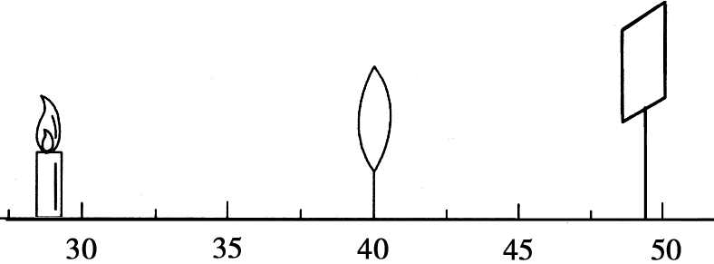
⑶小明将该凸透镜放在光具座上进行实验，蜡烛、凸透镜、光屏在光具座上的位置如图8所示，其中明显还需要调整的是__________ 。调整后，在光屏上恰好得到一个清晰的蜡烛的像，请你详尽地描述这个像的特点： 。
⑷此时，小明把自己的近视眼镜放在蜡烛和凸透镜之间且靠近凸透镜的位置，结果光屏上原来清晰的像变模糊了，若不改变蜡烛和凸透镜的位置，应将光屏向 凸透镜的方向移动（填 “远离”或“靠近”），才能使蜡烛的像变清晰。此实验说明近视眼配戴合适的近视眼镜能矫正视力的原因是 。
图8
得分 | 评卷人
10．在“探究灯泡的电功率跟哪些因素有关”时，同学们提出了如下猜想：
甲：电功率跟电压有关，电压越高，电功率越大。
乙：电功率跟电流有关，电流越大，电功率越大。
请你任选其中一个猜想，设计实验，进行验证。
（1）你验证的猜想是 （填甲或乙）。
（2）实验需要的器材，除电源、导线、开关外，
还需要 。
（3）在右面的方框中画出你的实验电路图。
（4）在该实验中，你需要收集的数据是 。
（5）你是通过观察比较 来比较两灯泡功率的大小的。
（6）探究出电功率跟电压和电流的关系后，爱动脑筋的小明猜想 ：“电功率跟电阻之间也可能有一定的关系。”于是，他向老师借了一些定值电阻和其他相关器材进行实验，其实验数据如表一、表二所示。
表一 表二
R/Ω | 5 | 10 | 15 | 20 | 30
I/A | 0.2 | 0.2 | 0.2 | 0.2 | 0.2
U/V | 1 | 2 | 3 | 4 | 6
P/W | 0.2 | 0.4 | 0.6 | 0.8 | 1.2
R/Ω | 5 | 10 | 15 | 20 | 30
I/A | 1.2 | 0.6 | 0.4 | 0.3 | 0.2
U/V | 6 | 6 | 6 | 6 | 6
P/W | 7.2 | 3．6 | 2．4 | 1.8 | 1.2
根据表一中的数据可以得出电功率跟电阻阻值之间的关系是∶

。
根据表二中的数据可以得出电功率跟电阻阻值之间的关系是∶

。
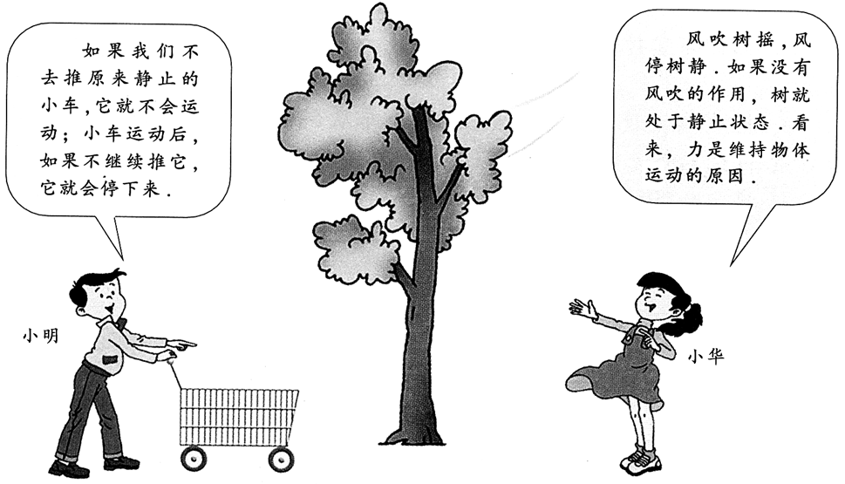
11．在学习运动和力的关系时,小明和小华提出下面的观点。请你利用身边的物品或实验器材设计一个实验，说明他们的观点是不正确的。
得分 | 评卷人
（1）写出你选用的物品或实验器材∶

（2）简述实验方法及实验现象∶
图9

得分 | 评卷人
三、综合题（共12分，其中（1）小题１分；（2）小题２分；（3）小题１分；（4）、（5）、（６）小题各2分）
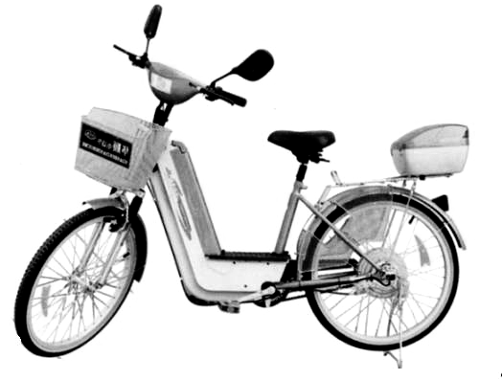
１２.电动自行车是倍受人们青睐的一种交通工具（如图１０）。它可以电动骑行，亦可以脚踏骑行。电动骑行时，蓄电池对车上电动机供电，电动机为车提供动力。下表是某型号电动自行车主要技术参数。
整 车 | 整车质量 | 40kg
整 车 | 最高车速 | ≤30km/h
整 车 | 最大噪声 | ≤62dB
蓄电池 | 电压 | 48V
蓄电池 | 容量 | 12A.h
电动机 | 额定电压 | 48V
电动机 | 额定功率 | 240W

图１０
- 请你仔细观察电动自行车的构造，会发现很多地方用到了物理知识。请列举一例。
示例：电动自行车的车座 大而扁平，可减少压强。
答：
（2）行驶过程中轮胎与地面的总接触面积为0.01m²，当你骑着该电动自行车在平直的公路上行驶时，地面受到的压强是多大？（取g=10N/kg）
（3）电动自行车以额定功率行驶时的工作电流是多大？
（4）蓄电池一次充足电可储存的能量是多少焦？
（5）若蓄电池储存能量的80%用于电动自行车行驶克服阻力做功，电动自行车在平直的公路上匀速行驶时受到的平均阻力为40N，蓄电池充满一次电最多能连续电动行驶多远？

（6）从环保的角度，与摩托车相比，电动自行车有什么优缺点？（各举一条）

绝密级 试卷类型A
济宁市二〇〇九年高中阶段学校招生考试
物理试题参考答案及评分标准
说明：
1.定出评分标准是为了尽可能在统一标准下评定成绩，试题的参考答案是用来说明评分标准的。考生如用其他方法或步骤解答，只要正确，同样给分；如有错误，根据错误的性质，参照评分标准中相应的规定评分。要尽量区分考生的不同水平，反对非对即错的评分办法。
2.综合题中的计算部分，答案应有主要的公式和主要运算步骤，只写出最后答数而无运算过程的，不给分。因前面运算错误而导致后面结果错误的，不重复扣分。
第Ｉ卷（选择题 共20分）
选择题（每小题2分，共20分。每小题的四个选项中，只有一个选项是符合题目要求的．）
题号 | 1 | 2 | 3 | 4 | 5 | 6 | 7 | 8 | 9 | 10
答案 | C | C | B | B | D | A | A | B | C | D
第Ⅱ卷（非选择题 共40分）
一、填空题（每空1分，共10分）
1．电磁波。 2.做无规则运动 3.光的反射 4.惯性 连通器的原理 5.类比 6.乙 7.换用强磁铁 将ab换为多根导线 （若学生说出其他方法，只要合理，同样给分） 8. 20
二、实验探究题（9题7分；10题10分；11题3分；共20分）
9．答案：⑴ 如图1所示。（1分）

·

·
图1
O

F

⑵ 约5cm（1分）
⑶光屏的高度，使蜡烛、凸透镜、光屏的中心在同一直线上（1分） 、 倒立、缩小的实像（2分）。
（4）远离（1分） 能把成在视网膜前的像成在视网膜上。（2分）
评分标准：本题共7分，各小题占分见相应小括号内的分值。其中地（3）小题若学生只填出“光屏的高度”也可给1分； 成像的特点少答一个扣1分，扣满2分为止。地（4）小题的第二个空可根据学生答的意思酌情给分或扣分。如：学生若仅填出“近视镜对光有发散作用”也可给1分。
10．答案一
（1）验证猜想甲（不占分）。
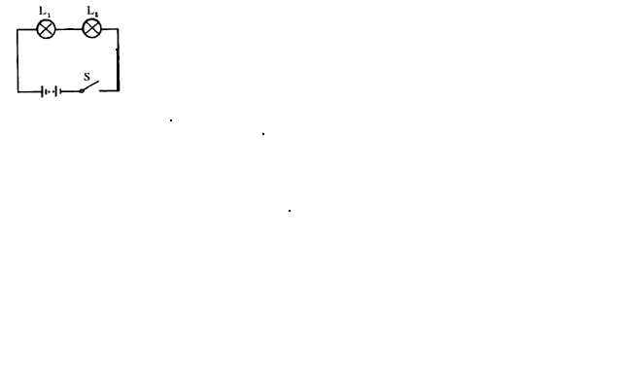(2) 两个规格不同的小灯泡（1分），若仅答 “两个小灯泡”，不给分；电压表（1分）。
（3）电路图如图（2分）
（4）两灯泡两端的电压U₁、U₂。（2分）
（5）两灯泡的亮度。（2分）

（6）电流一定时，电功率跟电阻成正比（１分）；电压一定时，电功率跟电阻成反比（１分）。
答案二：
（1）验证猜想乙（不占分）。
(2) 两个规格不同的小灯泡（1分）、电流表（1分）。
（3）电路图如图（2分）
（4）两灯泡的电流I₁、I₂。（2分）
（5）两灯泡的亮度。（2分）
（6）电流一定时，电功率跟电阻成正比（１分）；电压一定时，电功率跟电阻成反比。（１分）
评分标准：本题共１０分，各小题占分见相应小括号内的分值。其中第（2）小题若仅答出“两个小灯泡”，扣1分；
１１．答案：例（1）小车、长木板（１分）
（2）用力推着小车在水平放置的长木板上运动（１分），撤销推力，小车继续在木板上运动（１分）
评分标准：本题共３分，其中（1）小题每空1分；（2）小题２分。学生选用其他的器材或物品做实验，只要正确，同样给分。
三、综合题（共１０分，其中（1）（2）小题各2分；（3）（4）小题各3分；（5）小题2分）
1２．⑴例：电动自行车的车轮 可有凹凸不平的花纹，增大摩擦。
…………………………………………（1分）
（2）估计身体的质量约为５０kg…………（1分）
地面受到的压强：
P=F/S=(４０ｋg+５0ｋg) ×１０Ｎ／ｋg /0.01m²=０.９×10⁵Pa…………（1分）
（3）额定功率下的电流：I=P/U=240W/４８V=５A …………（1分）
(4) 蓄电池储存的电能：Ｗ＝ＵＩｔ＝４８Ｖ×１２Ａ×３６００ｓ
＝２０７３６００Ｊ……（２分）
(5) 因蓄电池储存能量的80%用于电动自行车行驶克服阻力做功，即：
２０７３６００Ｊ×80％=FS …………（1分）
所以，电动自行车能连续电动行驶的路程：
S =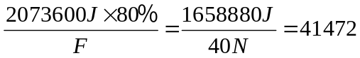 m…………（1分）
（６）优点：无尾气、噪音小。……（１分）
缺点 ：蓄电池一般使用一年左右就需更换，废弃后的电池污染环境。……（１分）
评分标准：本题共12分。各步占分见相应小括号内的分值。其中（１）小题只要列举的例子与涉及的物理知识相符就给1分；（２）小题身体的质量估计合理，根据估计的质量计算压强正确均给分；（６）优、缺点各列举一条，只要合理、正确即可得分。

